Класс: 7 | Дата: 24.04.2020
Предмет: ИЗО | Учитель: Доронина Л.В.
Тема: Творческий проект на тему «Отображение Великой отечественной войны в творчестве»

Дорогие ученики!
Ознакомьтесь с предложенными материалами и заданиями, выполните их.
Желаю вам успешного освоения материала!
Рабочий лист урока

Ход урока

Добрый день!

Со дня Победы в Великой Отечественной войне 1941-1945 годов прошло уже много времени. В этом году мы будем отмечать 75 годовщину. Но интерес к истории этого времени не ослабевает и до сих пор. Война затронула каждую семью и наши прадеды воевали... Что они чувствовали? Как поддерживали боевой дух?
В сохранении боевого духа в Великую отечественную войну важную роль играло искусство, которое не переставало быть важным для людей. Больше всего военному времени в СССР была подчинена музыка и музыкальная жизнь. Стремясь раскрыть и запечатлеть в музыке глубочайший смысл происходящих событий, наши композиторы сумели горячо и вдохновенно откликнуться в самых разных жанрах на животрепещущие темы боевых дней.

Вот одна из самых известных песен:

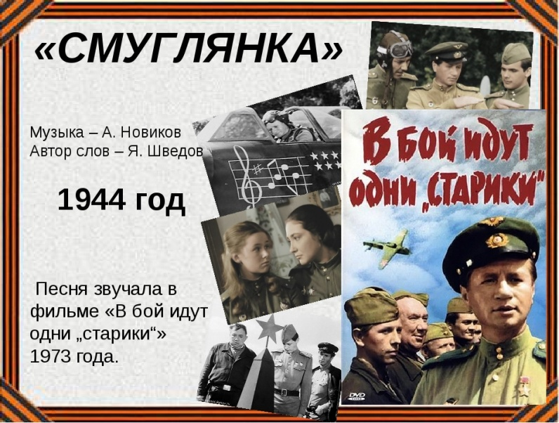
Смуглянка
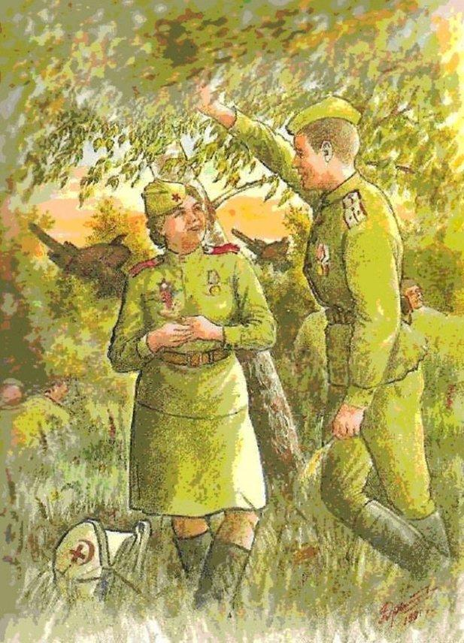
Как-то летом на рассвете
Заглянул в соседний сад,
Там смуглянка-молдаванка
Собирает виноград.
Я бледнею, я краснею,
Захотелось вдруг сказать:
"Станем над рекою
Зорьки летние встречать".
Припев:
Раскудрявый клен зеленый, лист резной,
Я влюбленный и смущенный пред тобой,
Клен зеленый, да клен кудрявый,
Да раскудрявый, резной!
А смуглянка-молдаванка
Отвечала парню в лад:
"Партизанский молдаванский
Собирается отряд.
Нынче рано партизаны
Дом покинули родной,—
Ждет тебя дорога
К партизанам в лес густой".
Припев:
Раскудрявый клен зеленый, лист резной,
Я влюбленный и смущенный пред тобой,
Клен зеленый, да клен кудрявый,
Да раскудрявый, резной!
И смуглянка-молдаванка
По тропинке в лес ушла.
В том обиду я увидел,
Что с собой не позвала.
О смуглянке-молдаванке
Часто думал по ночам...
Вдруг свою смуглянку
Я в отряде повстречал!
Припев:
Раскудрявый клен зеленый, лист резной,
Я влюбленный и смущенный пред тобой,
Клен зеленый, да клен кудрявый,
Да раскудрявый, резной!
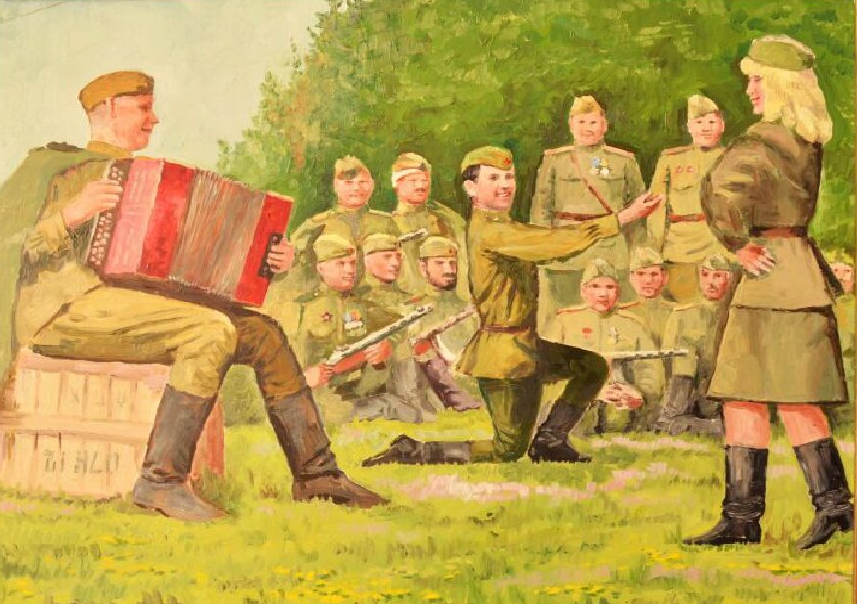
После войны песня «Смуглянка» в разных обработках входила в репертуар самых разных исполнителей. Песня звучит в кинофильме «В бой идут одни старики»

Задача творческого проекта:
Через песню военных лет «Смуглянка» отобразить в рисунках жизнь, отвагу, боевую славу советского солдата и Великую отечественную войну в целом.

Обязательные условия работы:
- Внимательно прочитать текс песни
- На альбомном листе А4 (горизонтально или вертикально) нарисовать детально проработанный эскиз композиции по произведении песни «Смуглянка».
- Эскиз композиции выполнить в цвете красками.
- Обязательно прорисовать фон, месторасположение, где находятся главные герои.

Спасибо за внимание!

Обязательно подписать (Ф.И., класс) свой рисунок вверху альбомного листа!

Готовые работы (фото) высылать на e-mail:
kistohka75@yandex.ru к 01.05.20
Оценки выставляются в журнал!

